DIF MUNICIPAL DE IXTLAHUACAN DEL RIO, JALISCO

REGISTRO DE PATRIMONIO MUNICIPAL

INVENTARIO DIRECCIÒN
3° TRIMESTRE DEL 2023

BIENES ASIGNADOS

NUMERO DE INVENTARIO | DESCRIPCION | NUMERO DE SERIE | CONDICION FISICA ACTUAL | OBSERVACIONES | VALOR
D-1 | ESCRITORIO COLOR MADERA CLARO |  | Regular | Ninguna | $3500
D-2 | ESCRITORIO DE OFICINA DE 1.20 X 0.60M CON UN CAJON AUXILIAR +1 PARA ARCHIVO |  | Bueno | Ninguna | $3,800
D-3 | SILLA SECRETARIAL CON RUEDAS |  | Regular | Ninguna | $650.00
D-4 | MULTIFUNCIONAL BROTHER MFCL6700DW LASER MONOCROMATICO 48 PPM, DUPLEX, WIFI, CICLO MENSUAL DE TRABAJO | U64205H8N846980 | Buena | Ninguna | $8,500
D-5 | LOKER METAL COLOR GRIS |  | Regular | No cierran las puertas | $850.00
D-6 | ARCHIVERO DE MADERA COLOR CLARO |  | Regular | No cierran las puertas de las orillas | $950.00
D-7 | SILLA COLOR NEGRO SIN BRAZOS |  | Bueno | Ninguna | $800.00
D-8 | IMPRESORA EPSON L575 COLOR NEGRO | C463C | Regular | Porta hojas quebrado | $2500.00
D-9 | MONITOR COLOR BLANCO HP PANTALLA PLANA TECLADO COLOR BLANCO MOUSE COLOR BLANCO | 8CC6470TS4  CT-BF2YF0ALA4717P  CTFGAAAD09W442A | Bueno |  | $6,800.00
D-10 | MESITA CON RUEDAS COLOR BLANCA |  | Regular |  | $250.00
D-11 | MESITA CON RUEDAS COLOR MADERA |  | Regular |  | $250.00
D-12 | MESITA SIN RUEDAS COLOR MADERA |  | Regular |  | $250.00
D-13 | ESCRITORIO METAL CON 2 CAJONES |  | regular |  | $250.00
D-14 | 46171621 GRABADORAS DE VIDEO O AUDIO DE VIGILANCIA DVR AHD/PROVISION IRS/3 MP/8 CH+1 CH IP +1 CH AUDIO, 43201803 UNIDADES DE DISCO DURO DD INTERNO WD BLUE 3.5 2 TB SATA3 6GB/S 64MB, 45121600- ACCESORIOS PARA CAMARAS PARA DE TRANSCEPTORES PASIVOS DAHUA HDVCI, 46171610 CAMARAS DE SEGURIDAD CAMARA HILOOK TIPO BALA HD 2 MP, 45121600 ACCESORIOS PARA CAMARAS FUENTE DE PODER PROVISION 12 VOLT A 5 AP 45121600 ACCESORIOS PARA CAMARAS FUENTE DE PODER PROVISION 12 VOLT A 5 AP , 43211900 MONITORES Y PANTALLAS DE COMPUTADOR MONITOR LED AOC 19.5 NEGRO VGA |  | Bueno |  | $9053.00
D-15 | MONITOR COLOR NEGRO HP PANTALLA PLANA TECLADO COLOR NEGRO MOUSE COLOR NEGRO | 8CC9080M59  BGBYVA9MBTMT0  6977300-001 | Bueno |  | $7,300
D-16 | MODEM TELMEX COLOR BLANCO | S/N AR2116099700 | Bueno | Comodato
D-17 | MEGAFONO PORTATIL CON BOCINA Y MICROFONO INTEGRADO | MG100 | Regular |  | $850
D-18 | CAMARA DE VIDEO DIGITAL CANON GRIS | 4928B001AA | Regular |  | $1500
D-19 | CAJA FUERTE COLOR NEGRO |  | Regular | Se desconoce la clave | $2000
D-20 | TELEFONO PANASONIC NEGRO | KX-TG1712MEB | regular |  | $750.00
D-21 | BOCINA COLOR NEGRO Y ACCESORIOS 2 MICROFONOS Y UN TRIPLEY |  | regular |  | $3600.00
D-22 | GRABADORA COLOR GRIS LG | LPC12-A0 | Regular | No funciona la antena | $450
D-23 | Regulador, antena, base de RED JALISCO | R5000-Smn/6X.300.2X200.2X24 | Bueno | comodato
D-24 | ARCHIVERO METAL 3 CAJONES |  | Regular |  | $150.00
D-25 | PERFORADORA PILOR NEGRO |  | regular |  | $80.00
D-26 | ESPEJO CON MARCO CLARO |  | Regular |  | $250.00
D-27 | RELOJ |  | Regular | Falta pila | $320.00
D-28 | 1 CAÑON CON MULTICONECTOR Y EXTENCION NARANJA, 3 CABLES PARA CONECTAR EL CAÑON, 2 CABLES PARA CARGAR , EXTENCION AMARILLA Y MOCHILA | Sony beige | Regular |  | $1500.00

NUMERO DE INVENTARIO | DESCRIPCION | NUMERO DE SERIE | CONDICION FISICA ACTUAL |  | OBSERVACIONES | VALOR
D-29 | ESCRITORIO DE OFICINA DE 1.20 X 0.60M CON UN CAJON AUXILIAR +1 PARA ARCHIVO |  | Bueno |  | Ninguna | $3,800.00
D-30 | PIZARRON FONDO AZUL (RECADOS, PADRON DE BENEFICIARIOS) |  | Regular |  | Ninguna | $250.00
D-31 | SILLA COLOR NEGRO SIN BRAZOS |  | bUENA |  | Ninguna | $600.00
NUMERO DE INVENTARIO | DESCRIPCION | NUMERO DE SERIE | CONDICION FISICA ACTUAL |  | OBSERVACIONES | VALOR
d-32 | 2 TABLONES COLOR BLANCO |  | Regulares |  | Ninguna | $1200.00
d-33 | 11 MACETAS COLOR CAFÉ |  | Regulares |  | Ninguna | $1800.00
d-34 | 5 SILLAS SIN BRAZOS COLOR NEGRO |  | Malos |  | Roto los asientos | $250.00
D-35 | 12 SILLAS SIN BRAZO COLOR CAFE |  | Regulares |  | Ninguna | $1200.00
D-36 | 4 DIABLOS |  | Regulares |  | Ninguna | $3000.00
D-37 | 2 EXTINGUIDOR ROJO |  |  | Regulares | Ninguna | $1000.00
D-38 | ALACENA COLOR MADERA CLARO |  | Regulares |  | Falta pintar | $950.00
D-39 | REFRIGERADOR BLANCO CHICO |  | Regulares |  | No funciona bien | $1100.00
D-40 | 19 SILLAS COLOR BLANCO PLASTICO SIN BRAZOS |  | Regulares |  | Ninguna | $4000.00
D-41 | 6 SILLAS PLASTICO CON BRAZO |  | Regulares |  | Ninguna | $1000
D-42 | TARJA DE ALUMINIO |  | Regular |  | Ninguna | $4800
D-43 | DOS MESAS GRANDES MADERA |  | Reglares |  | Ninguna | $7000.00
D-44 | UN CABALLETE COLOR MADERA CLARO |  | Regular |  | Ninguna | $250.00
D-45 | MESA PEQUEÑA DE MADERA CLARO |  | Regular |  | Ninguna | $750.00
D-46 | ESCALERA DE METAL |  | Regular |  | Falta pintarla | $1300.00
D-47 | MESA PEQUEÑA DE METAL VERDE OSCURO |  | Regular |  | Ninguna | $350.00
D.48 | JUEGOS |  | Regular |  | Ninguna | $600.00
NUMERO DE INVENTARIO | DESCRIPCION | NUMERO DE SERIE | CONDICION FISICA ACTUAL |  | OBSERVACIONES | VALOR
D-49 | ESCRITORIO DE OFICINA NEGRO |  | Regular |  | comodato | $2,300.00
D-50 | PIZARRON FONDO |  | Regular |  | Ninguna | $250.00
D-51 | MESA MADERA CHICA COLOR VERDE |  | Regular |  | Ninguna | $300.00
D-52 | MACETA DE PLASTICO COLOR CAFE |  | regular |  | Ninguna | $60.00
D-53 | DOS PORTARETRATOS |  | Regular |  | Ninguna | $150.00
D-54 | REPISA COLOR MADERA |  | Regular |  | Ninguna | $75.00
D-55 | PORTA GARRAFON ALUMINIO |  | Regular |  | Ninguna | $250.00
D-56 | RELOJ |  | Regular |  | Falta pila | $40.00
D-57 | EXTINGIDOR |  | REGULAR |  | Ninguna | $50.00
D-58 | PERCHERO COLOR NEGRO MADERA |  | Regular |  | Ninguna | $125.00

NUMERO DE INVENTARIO | FOTOS | NUMERO DE INVENTARIO | FOTOS | NUMERO DE INVENTARIO | FOTOS
D-01 | 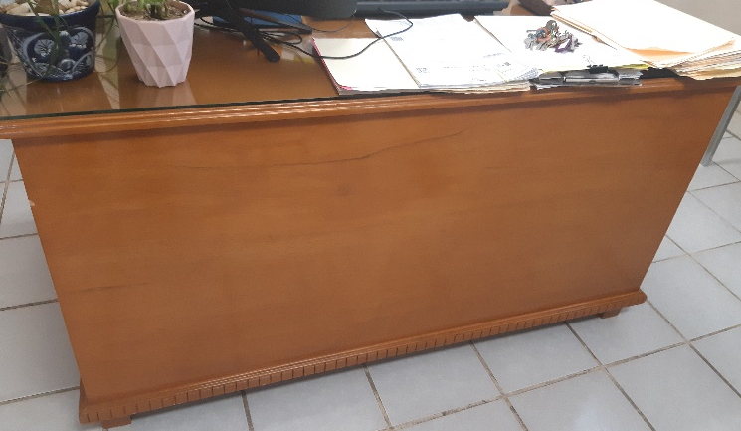 | D-02 | 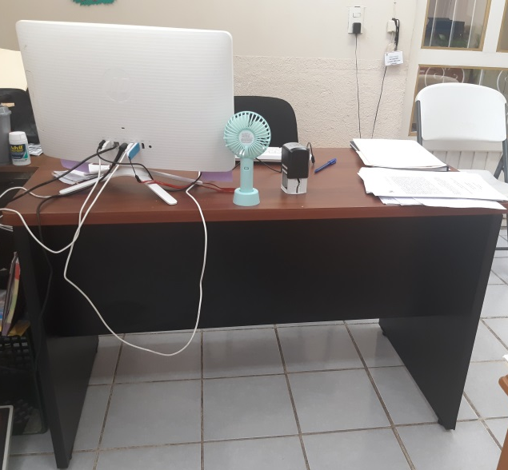 | D-03 | 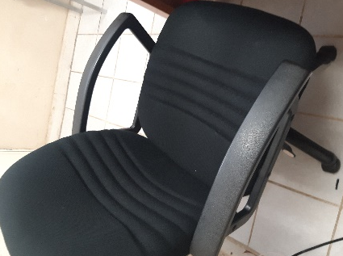
D-04 | 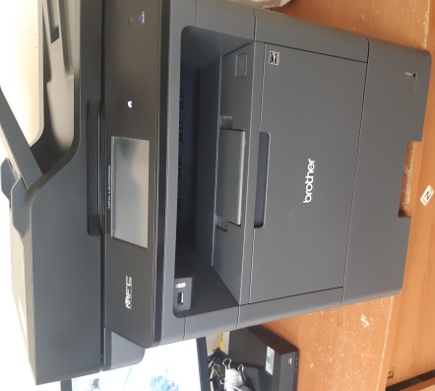 | D-05 | 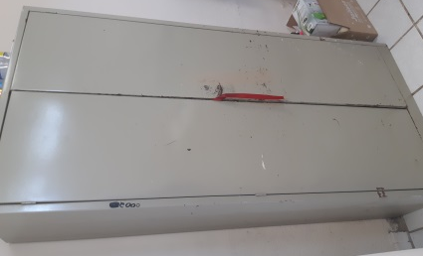 | D-06 | 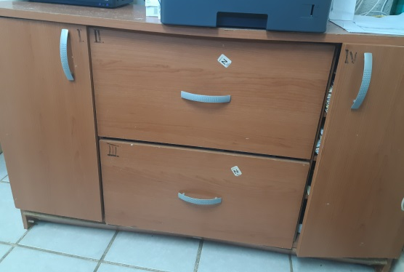
D-07 | 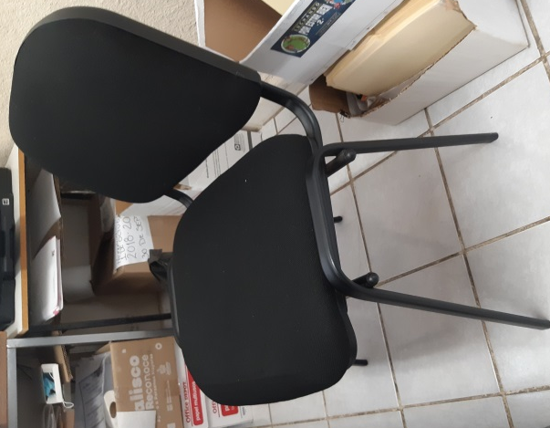 | D-08 | 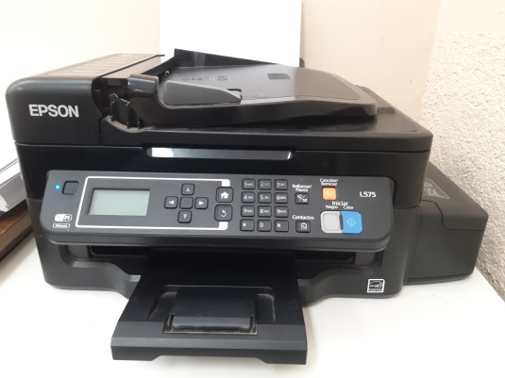 | D-09 | 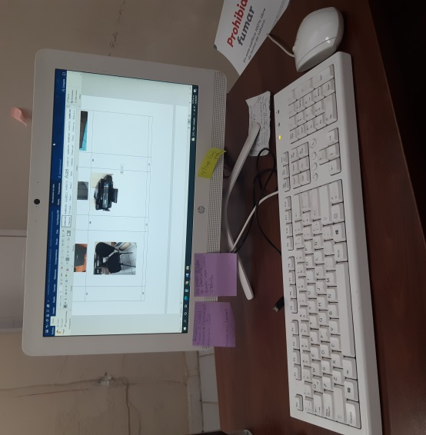
D-10 | 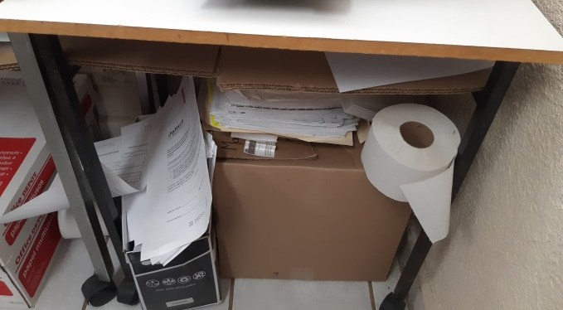 | D-11 | 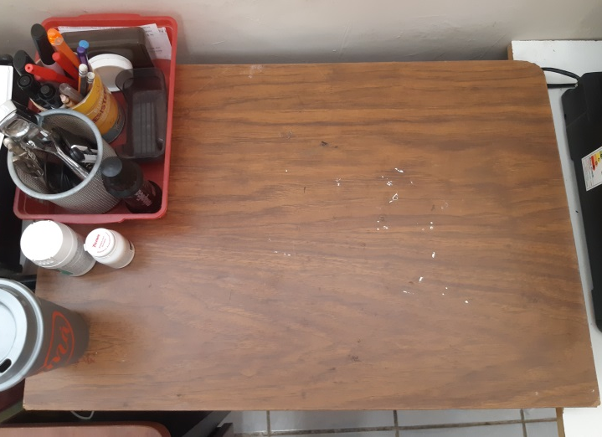 | D-12
D-13 | 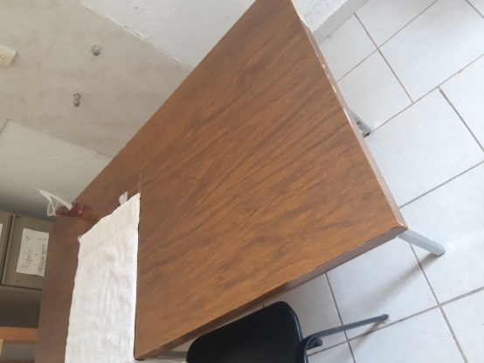 | D-14 | 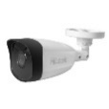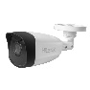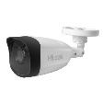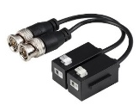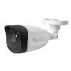  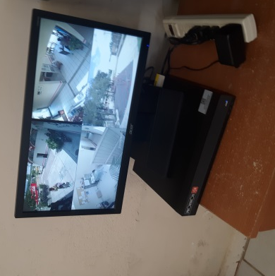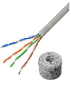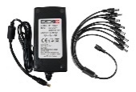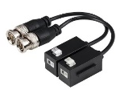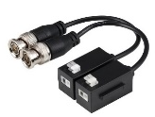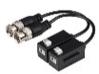 | D-15 | 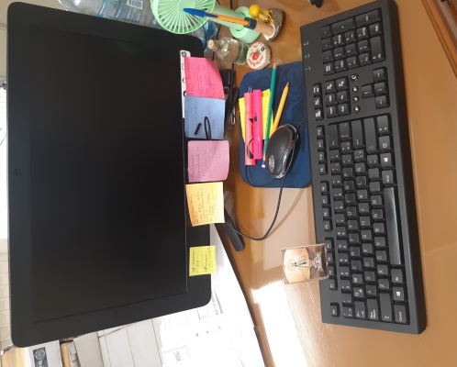
D-16 |  | D-17 | 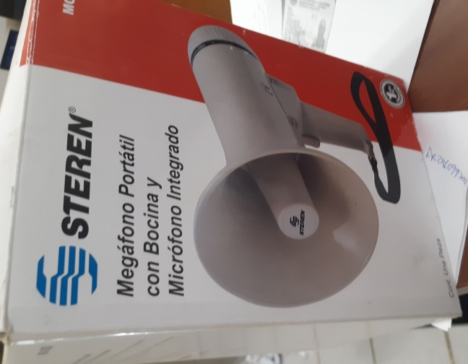 | D-18 | 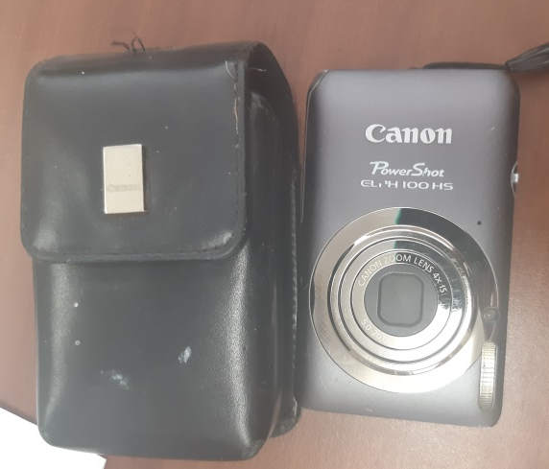
D-19 | 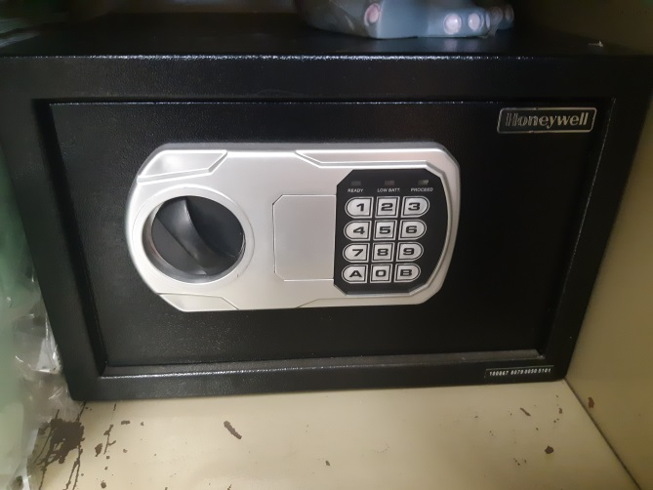 | D-20 | 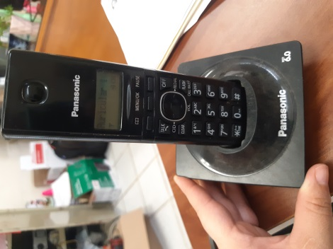 | D-21 | 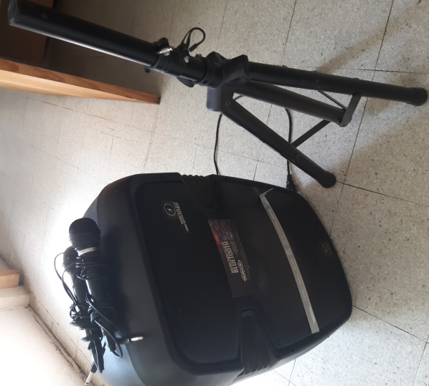

D- 22 | 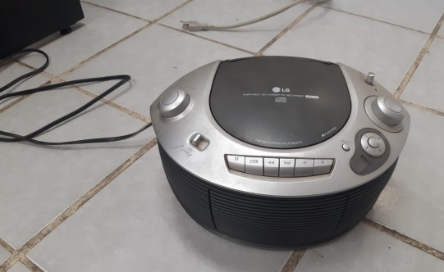 | D-23 | 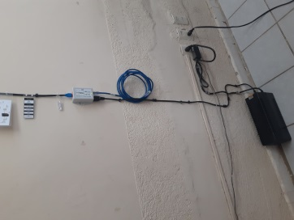 | D-24 | 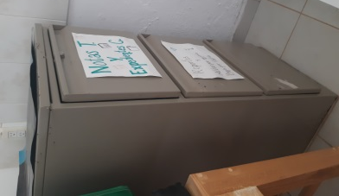
D-25 |  | D-26 | 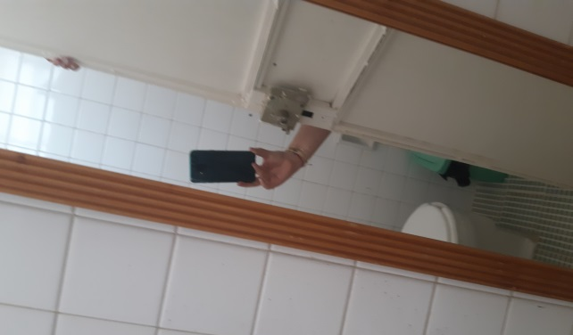 | D-27 | 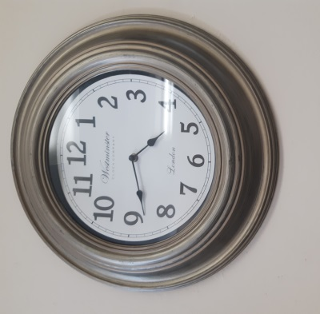
D-28 | 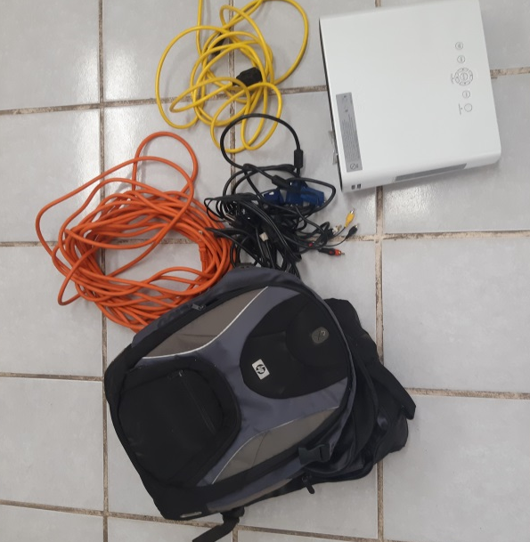

NUMERO DE INVENTARIO | FOTOS | NUMERO DE INVENTARIO |  | FOTOS | NUMERO DE INVENTARIO |  | FOTOS
D-29 | 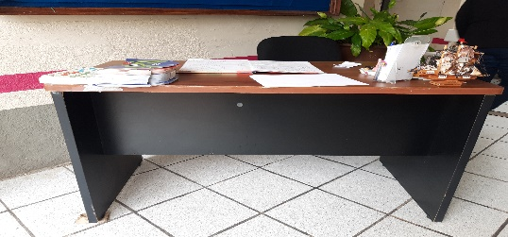 | D-30 |  | 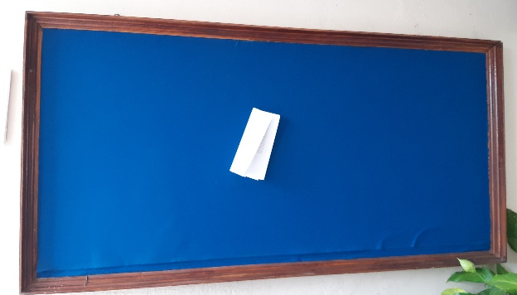 | D-31 |  | 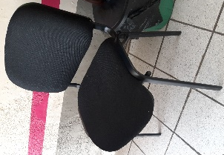
NUMERO DE INVENTARIO | FOTOS | NUMERO DE INVENTARIO | FOTOS |  |  | NUMERO DE INVENTARIO |  |  | FOTOS
D-32 | 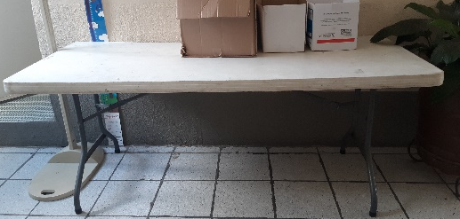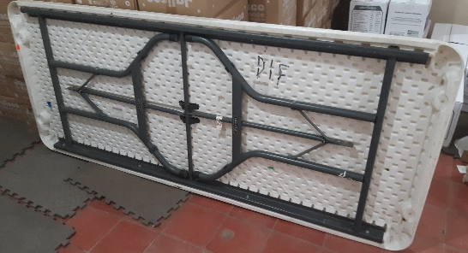 | D-33 | 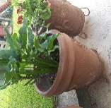  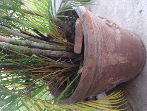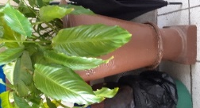  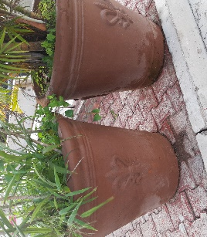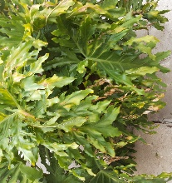 |  |  | D-34 |  |  | 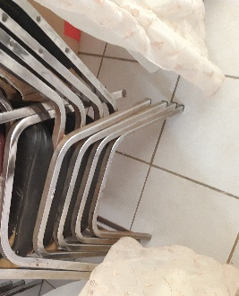
D-35 | 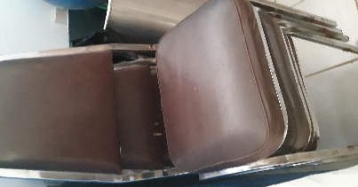 | D-36 | 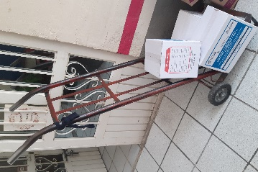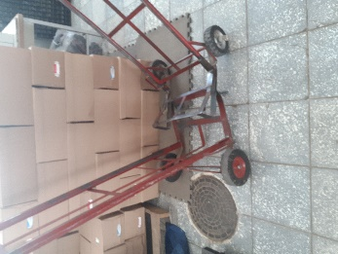  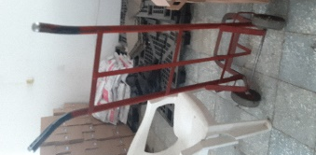 |  |  | D-37
D-38 |  | D-39 |  |  |  | D-40 |  |  | 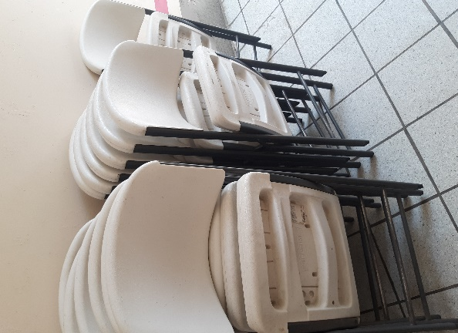
D-41 | 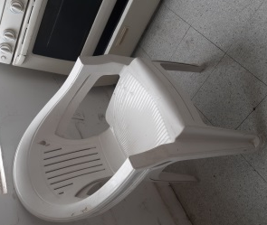 | D-42 |  |  |  | D-43
D-44 | 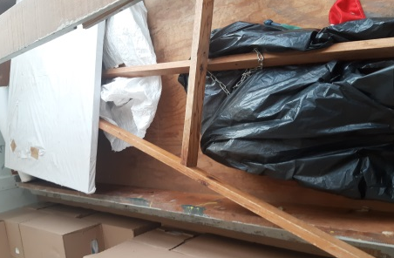 | D-45 | 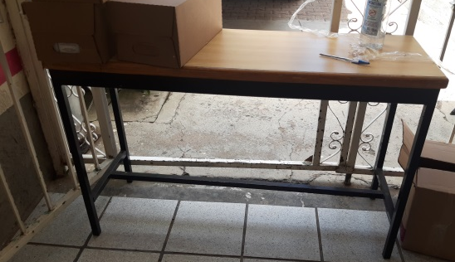 |  |  | D-46 |  |  | 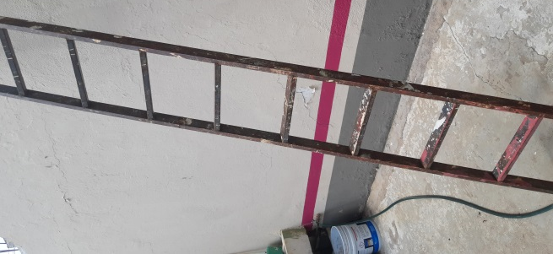
D-47 | 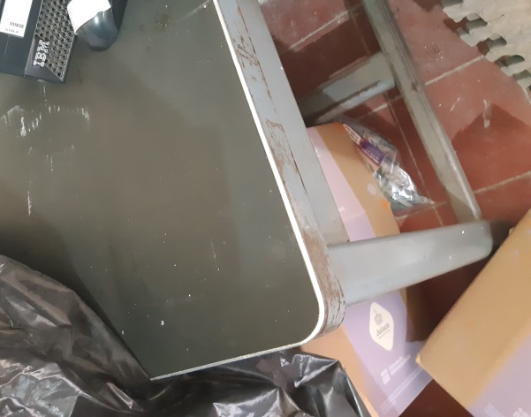 | D-48 | 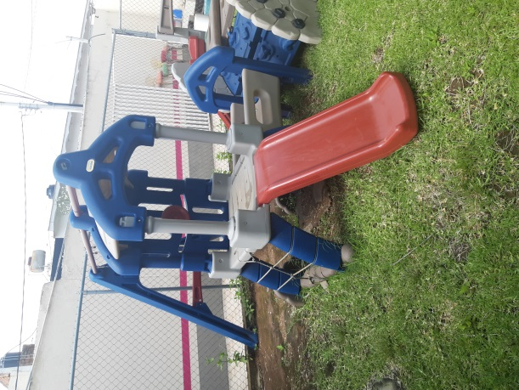 |  |  | D-49 |  |  | 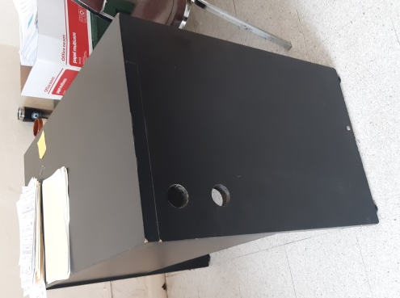
D-50 |  | D-51 | 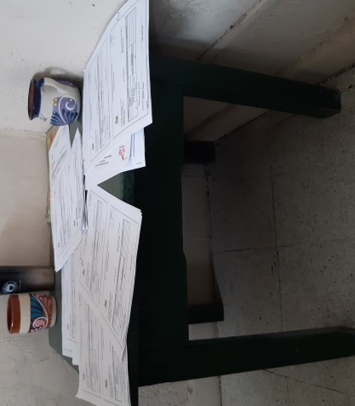 |  |  | D-52 |  |  | 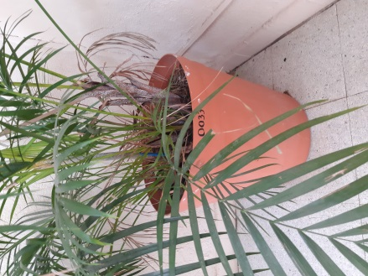
D-53 | 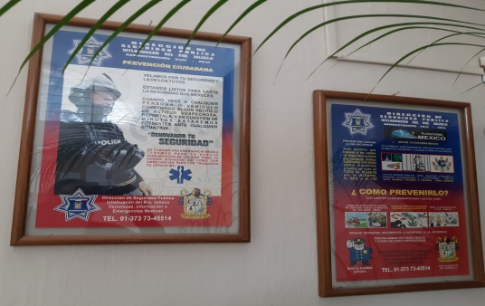 | D-54 |  | 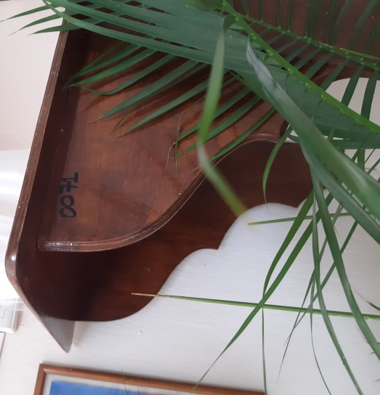 |  | D-55 |  | 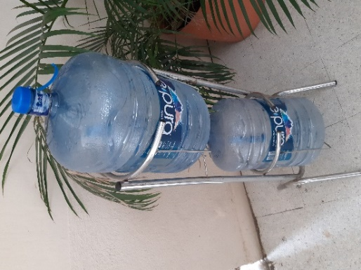
D-56 |  | D-57 |  |  |  | D-58

